Ficha técnica para mobiliario adaptado
Mesa de escritorio
Fecha: __________________________
Nombre de la persona estudiante: ___________________________________________________
Centro educativo: __________________________________________________________________

- Alto (mínimo) de la mesa

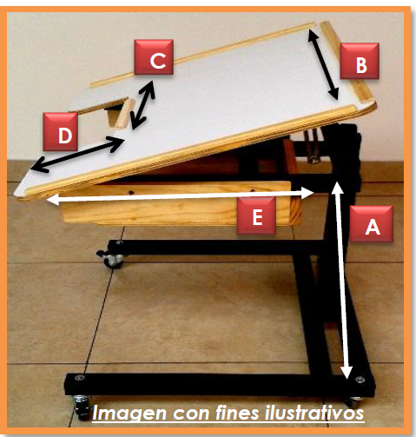

- Ancho de la mesa

- Ancho del boquete

- Profundidad del boquete

- Largo de la mesa(profundidad)

Imagen con fines ilustrativos

Especificaciones | SI | NO
Sobre de mesa con elevación regulable.
Sobre de mesa con bordes que eviten la caída de objetos.
Sistema de ruedas con frenos para facilitar el desplazamiento de la mesa.
Gaveta para libros.
Observaciones: La mesa no debe tener bordes filosos ni tornillos expuestos.

Nombre del Terapeuta:
Firma:
Código del Colegio correspondiente:
Sello:

